问题描述
原文档为A4尺寸，需要使用A4纸打印出小册子的效果。

操作步骤

1.在WPS上方“页面布局”选项卡中，点击“页边距”旁边的小箭头，选择“自定义边距”。
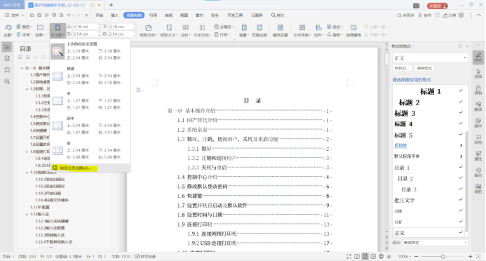

2.在弹出的页面设置对话框中，页码范围选择“书籍折页”。
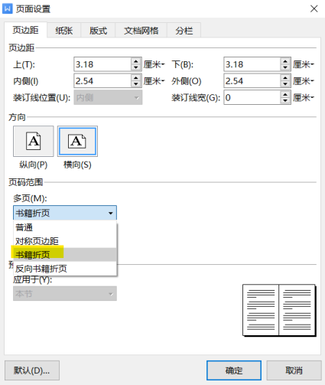

3.再在纸张选项中，将纸张尺寸设定为A3。
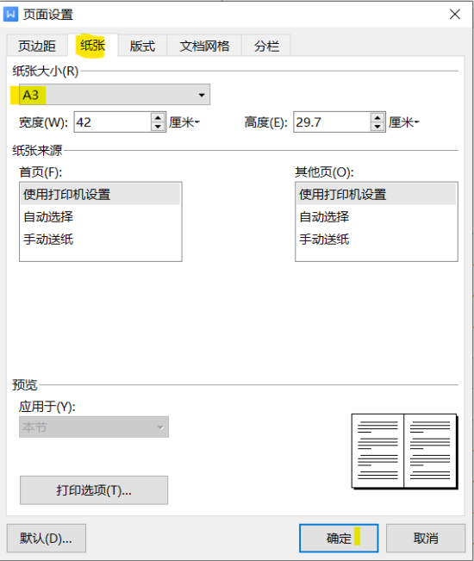

4.然后在打印选项中，将缩放选择为A4，使用短边翻页的双面打印，即可用A4纸打印出小册子的效果。
（如果使用A3纸打印，则无需设置缩放，直接短边翻页双面打印即可）
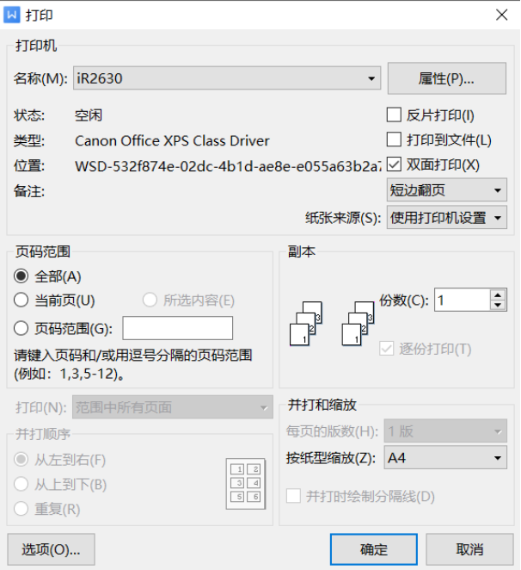
注：选择A4以外的纸张尺寸打印小册子时，需要将“在作业队列中指定纸张尺寸”设置为“指定”。打印封面/封底时，选择“自动”以外的选项时，请指定选择纸盘中的纸张方向为横向。

©统信软件技术有限公司。访问者可将本网站提供的内容或服务用于个人学习、研究或欣赏，以及其他非商业性或非盈利性用途，但同时应遵守著作权法及其他相关法律的规定，不得侵犯本网站及相关权利人的合法权利。除此以外，将本网站任何内容或服务进行转载，须备注：该文档出自【faq.uniontech.com】统信软件知识分享平台。否则统信软件将追究相关版权责任。

